### 圣阳电源标志

山东圣阳电源股份有限公司

电源Pack车间土建部分实施采购项目（二次）

竞争性磋商文件

**项目编号：SPS-GC-2022-005**

山东圣阳电源股份有限公司

2022年12月

|  |  |
| --- | --- |
|  |  |

圣阳股份标准字体

SHANDONG SACREDSUN POWRE SOURCES CO.,LTD

1. 竞争性磋商公告

一、招标条件

电源Pack车间土建部分实施采购项目，招标单位为山东圣阳电源股份有限公司，该项目已具备招标条件，现对该项目采购进行竞争性磋商采购。

二、项目名称及项目编号

项目名称：电源Pack车间土建部分实施采购项目（二次）

项目编号：SPS-GC-2022-005

三、采购内容：

公司对Pack车间东墙外侧地面硬化（空调外机放置基础）、原通往二楼办公室的步梯需要重新制作，及空压机房的泡沫板材更换为符合消防等级的岩棉板材，以及车间进出门等进行改造。具体详见工程项目要求。

四、投标人资格要求：

1.在中华人民共和国境内合法注册的，具有独立法人资格，持有合法有效的营业执照；

2. 建筑工程施工总承包叁级资质及以上；

3. 供应商自2019年1月1日以来相近或大于此规模的土建工程项目业绩不少于3份，提供合同书等证明材料；

4.投标单位未被"中国执行信息公开网"（http://zxgk.court.gov.cn/shixin/）列入失信被执行人，提供"中国执行信息公开网"的查询网页截图；

5.本项目不接受联合体投标且不允许转包。

五、报名方式：

1.参与（报名）方式：登录山东圣阳电源股份有限公司官网（https://www.sacredsun.cn/Contact/bidding/），在“阳光招采”平台查看招标公告并下载报名表及《投标廉洁承诺书》，在规定时间内将以下材料发送至招标办公司邮箱syzb@sacredsun.com，否则视为无资格进行投标。需提供的材料如下：

1）报名登记表(见公告附件)；2）企业法人营业执照副本；3）法定代表人证书或法定代表人授权委托书及相应本人身份证（见公告附件）；4）《投标廉洁承诺书》（见公告附件）。（以上材料均须加盖单位公章，彩色扫描，要求清晰可辨，建议合并为一个PDF格式）

六、获取磋商文件

报名成功后，直接在招标公告下载采购文件，因未发送报名表及获取招标文件时需提供的材料而造成的后果由投标人自行承担。

七、投标文件的递交

1.递交方式：本次采购因疫情影响，采用电子文件投标，投标方不再来招标方现场，投标方把投标书**加密**后，在2022年12月8日 12:00 （北京时间）前，以邮件的方式发送到招标办公室syzb@sacredsun.com邮箱。（建议使用PDF、Word、Excel、等格式制作投标文件）

2.逾期发送或者未按要求发送电子投标文件的，招标人不予受理。

八、磋商时间及地点

|  |
| --- |
| 1.时间：暂定2022-12-09 9:00（如有变化，具体以招标方通知为准）。    2.地点：圣阳路1号201会议室。    3.本项目为全流程电子化招标方式，采用腾讯视频会议的方式进行开标。开标期间投标人须保持随时可联系状态（实名认证、提供密码、报价确认及二次报价等）,否则引起的不利后果由投标人自行承担。 |

九、 联系方式

组织单位：山东圣阳电源股份有限公司

地 址：山东省济宁市曲阜市圣阳路1号

招标联系人：贾宝纯

联系电话：15064748613

电子邮箱： syzb@sacredsun.com

业务联系人：刘志新

联系电话：15854785716

纪检部门联系人：吕燕妮

联系电话： 0537-4600119

第二章 投标人须知

一、要求说明

（一）本招标文件仅适用于本次招标公告中所叙述的项目。

（二）采用中标供应商评价机制，如中标单位在合同期内如出现重大质量、安全责任事故、劳资纠纷、不服从甲方管理等情况，则该供应商将被列入不良行为记录名单，甲方有权追究中标人的经济责任。

（三）供应商必须未列入失信被执行人名单，如供应商列入失信被执行人名单，将按无效投标处理。

（四）无论基于何种原因，各项本应作拒绝处理的情形即便未被及时发现而使该供应商进入初审、综合评标或其它后续程序，包括已经签订合同的情形，一旦在任何时间被发现存在上述情形，则采购人均有权随时视情形决定是否取消该供应商的此前评议结果，或随时视情形决定是否对该投标予以拒绝，并有权决定采取相应的补救或纠正措施，供应商必须无条件服从。

（五）供应商在办理与投标项目相关的所有事宜过程中，必须提供授权委托书、授权代表身份证及加盖公章的复印件，否则，有权不予受理。

（六）供应商提供的所有资料必须真实、有效。评标工作结束后，招标人有权视情况对投标单位提供资料的真实情况进行再次核查，投标单位必须无条件积极配合，如不配合，则视为存在造假行为。如投标单位存在造假行为，甲方有权追究该投标单位的经济责任，甲方有权将该投标单位列入不良行为记录名单，并按《中华人民共和国政府采购法》、《中华人民共和国招标投标法》等相关法律规定处罚。

（七）对于投标单位在开标现场恶意扰乱会场秩序、大声喧哗扰乱正常开标程序，或者不配合采购单位、评标委员会要求提供相关证明、澄清，或者有企图影响招标结果等行为，或者存在采购人认定的其他恶意行为，甲方有权追究该投标单位的经济责任，甲方有权将该投标单位列入不良行为记录名单。

（八）其他要求

1、供应商应对其提供的所有货物和服务（包括货物和服务的所有内容），保证甲方免受任何第三方主张任何权利。

2、如第三人对合同标的物（货物和服务）主张权利的侵权损害赔偿请求，甲方有权解除合同且不承担任何赔偿责任，并追究供应商的违约责任。

3、在合同履行过程中，甲方有确切证据证明第三方可能就合同标的物（货物和服务）主张权利的，甲方有权中止支付相应的价款，并追究供应商的违约责任。

4、因为第三方对甲方主张权利而发生的纠纷，供应商应承担相应的法律责任和诉讼费用、律师费用、其他为解除纠纷而发生的费用以及由此给甲方造成的所有经济损失。

5、以上所指权利包括但不仅限于供应商所提供货物和服务的所有权、知识产权、债权、担保物权、用益物权等权利。

6、质疑处理

参加本项目采购活动的供应商对本次采购活动的询问、质疑和投诉，依照有关采购法律制度规定执行。供应商认为招标文件、评审过程、中标或者成交结果使自己的权益受到损害的，可以在知道或者应知其权益受到损害之日起7个工作日内，以书面形式向采购人提出质疑。供应商应在法定质疑期内一次性提出针对同一采购程序环节的质疑，否则不予受理。提出质疑的供应商应当是参与所质疑项目采购活动的供应商。潜在供应商已依法获取其可质疑的招标文件的，可以对该文件提出质疑，其未参加后续采购活动，不得对递交投标文件截止后的采购过程、采购结果提出质疑。对招标文件提出质疑的，应当在获取招标文件或者招标文件公告期限届满之日起7个工作日内提出。供应商提出质疑应当提交质疑函和必要的证明材料，应采取法定代表人、主要负责人，或者其授权代表直接送达纸质版方式提交质疑函。质疑函应当包括下列内容：

（1）供应商的姓名或者名称、地址、邮编、联系人及联系电话；

（2）质疑项目的名称、编号；

（3）具体、明确的质疑事项和与质疑事项相关的请求；

（4）事实依据；

（5）必要的法律依据；

（6）提出质疑的日期。

供应商为自然人的，应当由本人签字；供应商为法人或者其他组织的，应当由法定代表人、主要负责人，或者其授权代表签字或者盖章，并加盖公章。采购人、采购代理机构在收到质疑函后7个工作日内作出答复，并以书面形式通知质疑供应商和其他有关供应商。接受质疑函联系人、电话及地址详见招标公告。

二、虚假材料说明

供应商必须对其投标文件中提供各种资料、说明的真实性负责。在评标过程中，如果发现供应商有为谋取中标而提供虚假资料欺骗采购人和评委的行为，将取消其中标资格，其投标保证金将不予退还。定标后，采购人有可能对中标人投标文件中的承诺内容和证明材料进行核查，中标人应无条件配合采购人的核查工作，不得托词拒绝核查或隐瞒真实情况。若在中标后签订合同时，发现中标人是提供虚假材料谋取中标等违法违规行为，采购人将取消其中标人资格，其投标保证金将不予退还，给采购人造成损失的，还必须进行赔偿并负相关责任。

三、定义

（一）“采购人”系指：山东圣阳电源股份有限公司。

（二）“供应商”系指：向采购人获取招标文件并提交投标文件的企业。

（三）“中标人”系指：由评标委员会对供应商综合评审后，评选出的对招标文件做出实质性响应、综合竞争实力最优、报价合理、有能力为采购人提供货物和服务，遵守投标文件的承诺，赢得供货合同的供应商。

四、磋商文件说明

（一）磋商文件的组成

1、磋商公告

2、投标人须知

3、评标办法

4、技术要求

5、投标文件格式

6、合同条款

（二）招标文件的修改

采购人对招标文件必须修改的内容，须在招标文件要求提交投标文件截止时间2日前，招标文件的澄清或变更将在山东圣阳电源股份有限公司阳光招采平台发布（https://www.sacredsun.cn/Contact/bidding/），但不指明澄清问题的来源，澄清或变更文件将作为招标文件的组成部分，对所有供应商均具有约束力。供应商应及时关注以上网站信息，如若因查看不及时或自身原因所造成的投标文件编制不响应招标文件要求，后果自负。

五、投标文件的编写

供应商应仔细阅读招标文件的所有内容，按招标文件的要求提供投标文件，并保证所提供的全部资料的真实性、准确性及完整性，以使其投标对招标文件做出实质性响应。否则，其投标有可能被拒绝。

（一）投标文件的组成

1、投标文件分为资格证明文件、技术文件和商务文件

2、投标文件至少包含以下内容（以下内容均需加盖公章）

（1）资质证明文件

①法定代表人授权委托书、法定代表人及其委托代理人身份证，如经销商需上传厂家授权委托书（其余资质需一并上传厂家资质文件）；

②营业执照（加盖公章）；

③提供未被"中国执行信息公开网"（http://zxgk.court.gov.cn/shixin/）列入失信被执行人截图；

④建筑工程施工总承包叁级资质证明。

（2）商务文件

①报价函

②公司实力（可附供应商认为证明自己实力、规模、信誉的获奖证明及发明专利情况，加盖公章。）

③投标单位近三年（2019年1月1日以来）类似工程业绩一览表，标书中须提供合同协议书等业绩证明材料（加盖公章）

④投标人认为需要加以说明的其他内容

（3）技术文件

①售后服务措施及承诺

②安全管理保证措施

③施工方案。

（二）投标语言及计量单位

1、供应商和采购人或采购代理机构就招投标语言文字使用中文。

2、除招标文件的技术规格中另有规定外，投标文件中所使用的计量单位应使用中华人民共和国法定计量单位。

（三）投标文件的版式

投标文件应按投标文件格式进行编写，如有必要可增加附页。

（四）投标文件的递交

1、递交投标文件的方式和时间

方式：本次采购因疫情影响，采用电子文件投标，投标方不在来招标方现场，投标方把投标书**加密后**，以邮件的方式发送到招标办公室syzb@sacredsun.com邮箱。（建议使用PDF、Word、Excel、等格式制作投标文件）

投标截止时间：2022年12月8日12：00 （北京时间）。

2、供应商代表必须在投标截止时间前将投标文件发送到招标办邮箱。

3、电报、电话等形式的投标概不接受。

4、供应商只能进行一次投标，撤销后无法再次投标。

（五）迟交的投标文件

逾期发送或者未按要求发送电子投标文件的，招标人不予受理。

六、无效投标

（一）供应商有下列情况之一，其投标视为无效投标。

1、不具备招标文件中规定的资格要求的；

2、投标文件含有采购人不能接受的附加条件的；

3、投标有效期不满足招标文件要求；

4、供应商所报服务不能满足招标文件要求的；

5、供应商存在弄虚作假的行为；

6、属于采购人与供应商、供应商之间相互串通投标情形；

7、对采购人、采购代理机构、评标委员会及其他工作人员施加影响，有碍公平、公正；

8、招标文件规定的其他投标无效情形；

9、法律、法规、规章规定属于投标无效的其他。

七、供应商黑名单

货物到厂经现场检验后，初次不符合招标文件技术要求的，六个月内不能参与我公司投标业务，第二次供货不符合招标文件技术要求的，将被列入供应商黑名单，永不允许参与我公司投标业务。

第三章 评标办法

一、评标委员会

按照相关规定由五人及以上单数组成评标委员会，其中采购人代表1人，评标委员会负责对投标文件进行审查、质疑、评审，确定中标候选人。

二、资格审查及投标文件的响应性审查

（一）本项目资格审查方式为资格后审。

（二）评标委员会将组织审查投标文件是否完整；是否按规定报价；报价是否有错误；投标文件是否已按招标文件的要求签署。

（三）评标委员会经审查供应商提供的投标文件，如果确定供应商无资格或无能力履行合同，其投标将被拒绝。

（四）评标委员会将确定每一供应商是否对招标文件的要求做出了实质性的响应而没有重大偏离。实质性响应的投标是指投标符合招标文件的所有条款、条件和规定且没有重大偏离或保留。评标委员会判断投标文件的响应性仅基于投标文件本身而不靠外部证据。

（五）评标委员会将拒绝被确定为非实质性响应的投标文件，供应商不能通过修正或撤销投标文件中的不符之处而使其投标成为实质性响应的投标。

三、评标原则

“公平、公正、竞争、择优”为本次评标的基本原则，评标委员会将按照这一原则的要求，公正、平等地对待各供应商。同时，在评标时恪守以下原则：

（一）客观性原则：评标委员会将严格按照招标文件的要求，对供应商的投标文件进行认真评审；评标委员会对投标文件的评审仅依据投标文件本身，而不依靠投标文件以外的任何因素。

（二）统一性原则：评标委员会将按照统一的评标原则和评标方法，用同一标准进行评标。

（三）独立性原则：评标工作在评标委员会内部独立进行，不受外界任何因素的干扰和影响。评委对出具的评标意见承担个人责任。

（四）保密性原则：评委及熟知情况的有关工作人员必须对供应商的商业秘密严格保密。

（五）综合性原则：评标委员会将综合分析、评审供应商的各项指标，而不以单项指标的优劣评定出中标人。

四、定标原则和评标方法

（一）按能够最大限度的满足招标文件，采用综合评估法，以综合得分最高分中标的原则定标。

（二）采用综合评分法来确定中标人，最低报价不作为中标的唯一依据。

具体评审细则为：

|  |  |  |
| --- | --- | --- |
| 评审项目 | 分值 | 评分标准 |
| 报价得分 | 50 | 系统自动判分，所有报价的平均值为基准报价，各供应商的报价与基准报价比较，与其相同者得40分；每高于基准报价1%在40分基础上扣1分，最多扣10分；每低于基准报价1%在40分基础上加1分，最多加10分。  经评标委员会认定，供应商的报价明显低于其他通过符合性审查供应商的报价，有可能影响服务质量或者不能诚信履约的，供应商必须在评标现场合理的时间内提供书面说明，必要时提交相关证明材料；供应商不能证明其报价合理性的，作无效投标处理 |
| 公司实力 | 10分 | 专家根据供应商的企业规模、实力情况、信誉以及所投产品的获奖证明证书、发明专利情况酌情打分0-10分。 |
| 类似业绩 | 10分 | 企业业绩：企业近三年（2019年1月1日至今）完成类似业绩，每项得2分，最多得10分，开标时需出示合同原件或复印件加盖公章，否则不作为得分依据。 |
| 售后服务及承诺 | 10分 | 根据供应商售后服务措施及有关承诺，包括售后服务的内容、形式、满足或高于磋商文件中质保期的情况、解决问题的响应时间、设计技术人员情况等，酌情得1-10分。 |
| 安全管理保证措施 | 10分 | 安全措施及突发事件处置预案种类齐全，措施得当可行 8-10分；  安全措施及突发事件处置预案种类较齐全4-7分；  安全措施及突发事件处置预案种类差得0-3分。 |
| 施工方案 | 10分 | 根据所供作业施工方案打分，优秀的得7-10分、良好的得4-6分、一般的得1-3分。 |

五、重新竞争性磋商

1、有下列情形之一的，采购人将重新竞争性磋商：

（1）投标截止时间止，供应商少于3个且采购人认为有必要重新开展竞争性磋商活动的；

（2）经磋商小组评审后否决所有报价的。

2、重新竞争性磋商（二次）报名或响应单位不足三家可直接进入开标程序。

六、中标人的确定

通过审查、考核、评比，评标委员会按照供应商的综合得分多少由高到低进行排序，并形成评标报告,采购人根据评标委员会提出的书面评标报告和推荐的中标候选人经核查合格后确定中标人。

排名前两名的中标候选人放弃中标、因不可抗力不能履行合同、不按照招标文件要求提交履约保证金，或者被查实存在影响中标结果的违法行为等情形，不符合中标条件的，招标人可以按照评标委员会提出的中标候选人名单排序依次确定其他中标候选人为中标人，也可以重新招标。

七、评标纪律

（一）评标是招标工作的重要环节，评标工作在评标委员会内独立进行。评标委员会将按照评标原则的要求，公正、平等地对待所有供应商。

（二）所有评标人员应忠于职守、廉洁自律、秉公办事、不徇私情。

（三）评标人员不得接受或参加供应商或与投标有关的单位、组织或个人的有碍公务的宴请、娱乐活动等，不得以任何形式弄虚作假。

（四）评标期间，评委不得随意与外界通讯、会客等。

（五）在投标文件的审查、澄清、评价和比较以及授予合同的过程中，供应商对采购人及评标委员会其他成员施加影响的任何行为，都将导致被取消投标资格。

（六）为保证定标的公正性，在评标过程中，评委不得与供应商或招标结果有利害关系的人进行私下接触。在评标工作结束后，凡与评标情况有接触的任何人，不得将评标情况扩散出评标委员会以外。

（七）评标结束后，各评标人员应将全部资料整理上交采购人，严禁将评标过程中的任何资料带出评标现场向供应商或其他单位提供。

（八）评标委员会对各供应商的商业秘密予以保密。

（九）评标委员会成员应当客观、公正地履行职责，遵守职业道德，对所提出的评审意见承担个人责任。

（十）在整个评标过程中，供应商企图影响招标结果的任何活动，可能导致投标失败。如有违法行为，将依法追究其法律责任。

八、中标通知书

评标结束并确定中标结果后，向中标人签发《中标通知书》，中标人应下载《中标单位与物资采购单位廉政责任书》签字盖章先将电子版发送至招标办公室邮箱，后立即发顺丰快递邮寄至以下地址（到付一律不接收）：

地址：山东省曲阜市圣阳路1号山东圣阳电源股份有限公司招标办。

收件人：贾宝纯

联系电话：15064748613

第四章 项目要求

一、项目情况：

公司对Pack车间东墙外侧地面硬化（空调外机放置基础）、原通往二楼办公室的步梯需要重新制作，及空压机房的泡沫板材更换为符合消防等级的岩棉板材，以及车间进出门等进行改造。

二、合同款支付：

1、按中标价作为工程总价，签订合同后，招标方给中标方预付30%工程款（电汇）；中标人项目制作完成，招标人验收合格确认后支付合同总价的60%作为工程款（电汇或承兑）；剩余10%为质量保证金，资料入档合格且自验收合格之日起一年无质量异议，付清尾款（电汇或承兑）。

2、剩余10%工程款作为质保金， 质保期12个月后十日内确认工程无质量问题并确认双方无其他纠纷后，甲方将无息一次性付清。

3、合同款支付方式：电汇或承兑（电汇：承兑比例为60%：40%）。

三、招标工程内容：

（一）车间东墙外侧地面硬化（含空调外机放置基础）2米*4米，两台空调主机系统间隔1米，单台重量50kg左右。底部素土夯实（可用建筑废料回填一部分），C15混凝土垫层50mm，地面C25混凝土浇筑50mm。

|  |  |  |  |  |  |  |  |
| --- | --- | --- | --- | --- | --- | --- | --- |
| **序号** | **材质** | **要求** | **单位** | **数量** | **预算单价** | **小计（元）** | **备注** |
| 1 | 混凝土 | 东门区域地面硬化，地面平整、抹光，不应有积水。 | ㎡ | 16（8㎡的两层） |  |  | （含空调基础） |
| 合计（元） | | | | | |  |  |

（二）根据消防要求原通往二楼办公室的步梯不符合消防规范需要重新制作。由原有单向踏步直步梯，改造为单向踏步L型步梯，步梯主材采用钢材焊接。

期间需要对原二层部分浇筑层拆除，作为楼梯的上下口。同时需要去掉两跨中的钢架横梁（横梁6米，去掉3米），为保证其原支撑强度，在横梁截断出，重新立一根新的垂直承重柱，承重柱有效高度3.5米（不含预埋尺寸），用于提高承重能力。

目前楼梯：

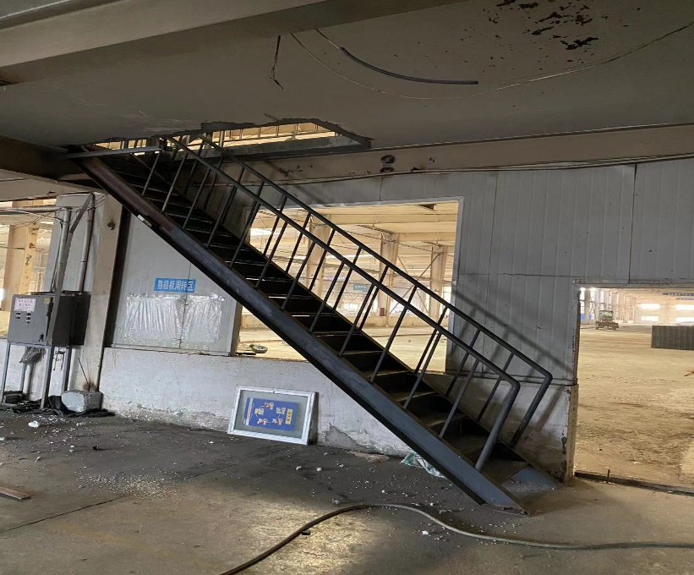

改造后，附图2：

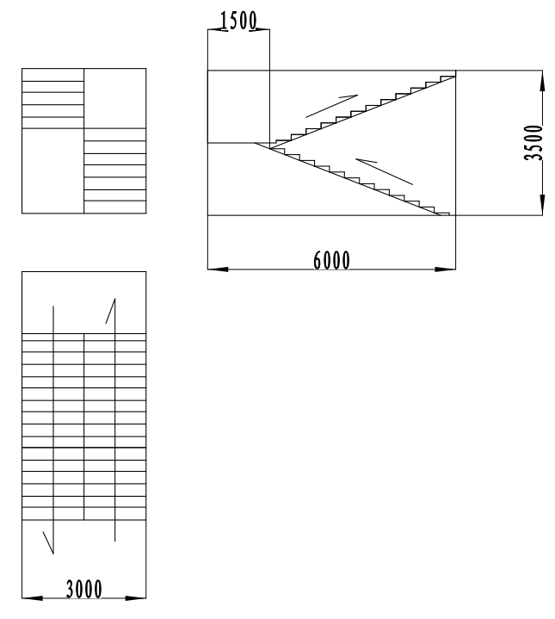

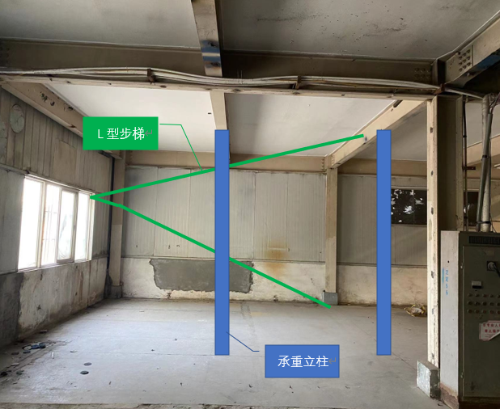

|  |  |  |  |  |  |  |  |
| --- | --- | --- | --- | --- | --- | --- | --- |
| **序号** | **材质** | **要求** | **单位** | **数量** | **预算单价** | **小计（元）** | **备注** |
| 1 | 钢制步梯 | 见要求明细 | 部 | 1 |  |  | 承重柱预埋+地锚 |
| 2 | 原来步梯拆除，封口 | 坚固耐用，承重200kg。 | 项 | 1 |  |  |  |
| 合计（元） | | | | |  | |  |

步梯要求明细：

1、楼梯踏步的前缘区域必须要有防滑措施。

2、楼梯踏步尺寸为175*250。

3、楼梯设计应考虑安全性能，减少安全隐患的存在，包含但不限于棱边角、防滑处理、楼梯扶手的合理性。

4、楼梯倾斜角度要符合高度要求，减少存在头部空间局促的可能性。

5、原有楼梯口在二楼位置利用钢盖板封口，四周膨胀钉固定，底部加横梁增加承重, 承重200kg（开口尺寸：800mm*2600mm）。

（三）重新制作以及空压机房的泡沫板材，更换为符合消防等级的岩棉板材：耐火等级顶板≥0.5h，墙板板≥1h。窗户使用原有旧窗，制作一个新的铝合金对开门，具体尺寸见附图3：

附图3：

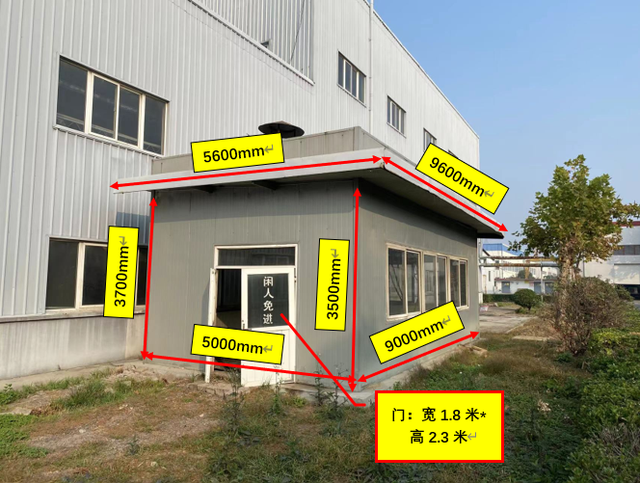

|  |  |  |  |  |  |  |  |  |
| --- | --- | --- | --- | --- | --- | --- | --- | --- |
| **序号** | **材质** | **要求** | **单位** | **数量** | **预算单价** | **小计（元）** | **位置** | **备注** |
| 1 | 50岩棉板 | 1、顶板耐火≥0.5h 2、墙板耐火≥1h | ㎡ | 155.56 |  |  | 车间东外侧 | 含拆除原泡沫板拆除，旧窗拆除，安装 |
| 2 | 铝合金门 | 宽1.8米*高2.3米 | ㎡ | 4.14 |  |  |  |
| 合计 | | | | | |  | | |

（四）车间门改造

快速提升门技术要求：

（1）升降门为全自动硬质快速卷帘门升降门；

（2）防风、保温，升降速度可调， 用变频器和PLC控制，变频器和PLC品牌为：西门子、三菱、施耐德或同等品牌

（3）自动、手动可转化，室内外均可以开关。

（4）门板采用双层铝合金制成，中间填充PU发泡材料，门板外侧为微晶面饰，内侧为压纹面饰，双面标准颜色均为RAL9006白铝色。

（5）保护功能：具备无接触式安全保护。

（6）大门封堵用墙板与现有墙板颜色保持一致，接缝处拼接完好，做好防水杜绝进水。

（7）雨棚维修新装彩钢瓦与墙体接缝处拼接完好，做好防水。

|  |  |  |  |  |  |  |  |  |
| --- | --- | --- | --- | --- | --- | --- | --- | --- |
| 序号 | 项目名称 | 施工内容 | 工程量 | 单价 | 单位 | | 工程量 | 小计 |
| 1 | 车间门 | 车间东门改造 | 1、拆除原有车间门，宽5.5米*高4米 2、底部红砖砌垒与原有墙保持一致，上面主体墙用c型钢框架，中间加岩棉，双面安装彩钢板，留门洞 |  | m² | | 22 |  |
| 3 | 安装车间东快速提升门 | 安装快速提升门 3米宽*3.5米高。 |  | m² | | 10.5 |  |
| 4 | 安装雨棚 | 外加雨棚8米*1米 |  | m² | | 8 |  |
| 5 | 东肯德基门 | 2.2米高*1米宽。安装肯德基门 |  | m² | | 2.2 |  |
| 6 | 车间西门封堵（南） | 1、拆除原有车间门，宽5.5米*高4米 2、底部红砖砌垒与原有墙保持一致，上面主体墙用c型钢框架，中间加岩棉，双面安装彩钢板 |  | m² | | 22 |  |
| 7 | 车间西门封堵（北） | 1、拆除原有车间门，宽5.5米*高4米 2、底部红砖砌垒与原有墙保持一致，上面主体墙用c型钢框架，中间加岩棉，双面安装彩钢板，留门洞 |  | m² | | 22 |  |
| 8 | 肯德基门 | 3米宽*2.5米高 |  | m² | | 10.5 |  |
| 9 | 安装雨棚 | 外加雨棚6米*1米 |  | m² | | 6 |  |
| 合计（元） | | | | | |  | | | |

附：快速提升门参考图：

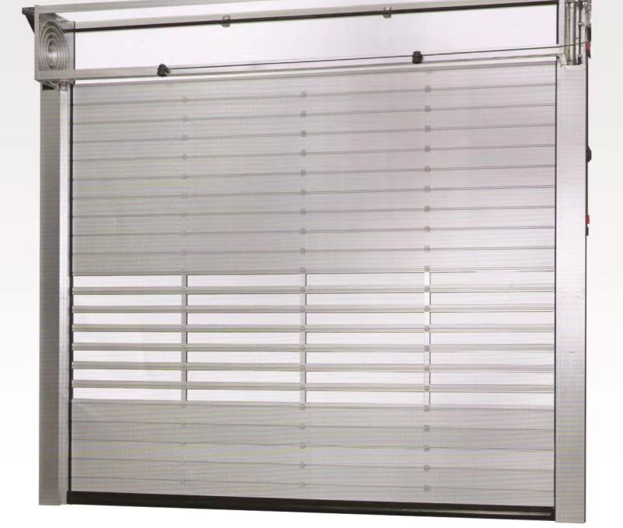

（五）原正信宿舍区域拆除并废物外运

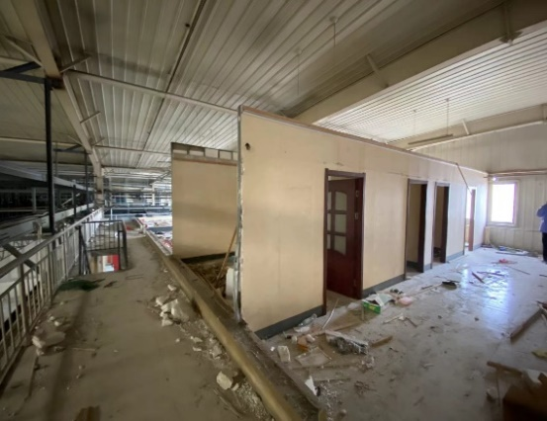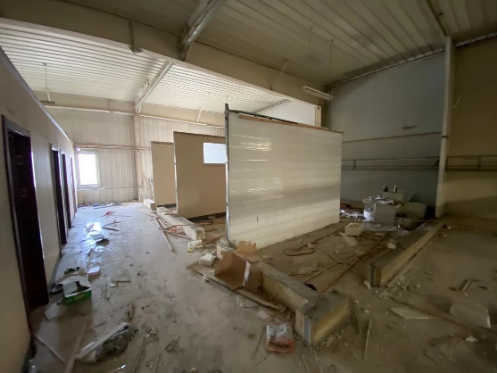

|  |  |  |  |  |  |  |
| --- | --- | --- | --- | --- | --- | --- |
| 序号 | 内容 | 单位 | 单价 | 数量 | 总价 | 备注 |
| 1 | 宿舍区域拆除 | 项 |  |  |  |  |

四、工期要求：

（一）工程施工期限

合同签订并支付预付款后30天内交付期比合同工期每延迟一天，按总造价的千分之一支付违约金（具体时间以双方签订合同为准）。

（二）在工程施工期间如出现以下情况可以延长工期

1.因招标方变更设计导致的工程量增加等原因造成的工程延期。

2.人力不可抗拒的自然灾害、政府官方性宣布停工。

3.不可抗力包括因战争、动乱、空中飞行物体坠落或其他非发包人承包人责任造成的爆炸、火灾，以及风、雨、雪、洪、震等自然灾害。

除上述原因外，其它任何情况，包括一般的设计变更，材料的调剂，临时停电停水、气候变化以及乙方其它原因，均不得作为延长工期的理由，招标方亦不承担任何经济责任。

因投标方逾期完工发生不可抗力因素，投标方应当承担由此造成的违约责任。

（三）质量要求：

本项工程必须从选定材料开始进行把关，所有材料必须提供相关证明，并按施工规范办理相关手续。

（1）质保服务要求：本项目质量保修期为一年，在保修期内出现工程本身和安装质量问题由投标方负责免费修理更换，修理更换部位延长质量保修期一年；提供的维修材料必须符合相关国家标准，同时须提供相关材料质量检验报告等资料。在保修期内因工程本身和安装质量问题，投标方无故拖延、拒不按照招标方要求进行修缮时，招标方将向市人民法院诉讼解决，因投标方工程质量造成招标方的所有损失，招标方损失核准后投标方应在5个工作日内按照损失全额赔付。

（2）投标方单位应具备钢结构施工总承包三级及以上资质。投标方应编制施工组织设计并应经过审查批准。施工单位应按有关的施工工艺标准或经审定的施工技术方案施工，并应对施工全过程实行质量控制。

（3）中标单位应根据文明施工的现场要求，确保工地周围的围护，道路完好，不得破坏大路环境设施，施工期间中标方必须服从招标方派出的工程管理人员的指导、监督，工程竣工结束，中标方负责清运各自建筑垃圾，保证现场平整、整洁符合要求。

第五章 投标文件格式

山东圣阳电源股份有限公司

电源Pack车间土建部分实施采购项目（二次）

投标文件

项目编号：SPS-GC-2022-005

投标人代表姓名职务：

投标单位全称（公章）

法定代表人或授权代理人签字：

2022年12月X日

一、资质证明文件

法定代表人授权委托书

山东圣阳电源股份有限公司：

兹授权委托（受托人姓名），身份证号： ，办理贵公司招投标或拍卖业务相关事宜，我公司对其依规办理的相关事宜均承担法律责任。

法人身份证图片（正反面）

受托人身份证图片（正反面）

委 托 人： （单位名称并加盖单位公章）

法定代表人： （签名）

受 托 人： （签名） 性别： 职务：

日 期： 年 月 日

营业执照（加盖公章）

信用证明材料

未被“中国执行信息公开网"（http://zxgk.court.gov.cn/shixin/）列入失信被执行人截图；

建筑工程施工总承包叁级资质及以上证明

二、商务文件

投 标 函

山东圣阳电源股份有限公司：

经研究，我方决定参加项目编号为SPS-GC-2022-005的山东圣阳电源股份有限公司电源Pack车间土建部分实施采购项目（二次）并报价。为此，我方郑重声明以下诸点，并负法律责任。

1、我方提交系统的投标报价。

2、如果我方的报价被接受，我方将履行竞争性磋商文件中规定的每一项要求，并按我方报价文件中的承诺按照法律、法规和规定的工作程序完成工作任务。

3、我方理解，最低报价不是成交的唯一条件，贵方有选择成交人的权利。

4、我方愿按《民法典》履行自己的全部责任，按照国家有关规定和独立、客观、公正的要求，确保业务报告内容的真实性、合法性。

6、我方同意遵守贵公司有关磋商的各项规定。

7、我方的投标文件自投标之日起有效期90日。

供应商代表姓名、职务：

供应商单位全称（公章）

法定代表人或授权代理人签字：

年 月 日

报价一览表

|  |  |
| --- | --- |
| 供应商名称 |  |
| 项目编号： |  |
| 项目名称 |  |
| **总报价** | **大写： 元**  **小写： 元** |
| 对磋商文件响应程度 |  |
| 备注  （其他优惠条件及承诺） |  |

含税到厂价格

供应商名称：（盖章）

法定代表：（签字或盖章）

日 期： 年 月

报价明细表

|  |  |  |  |  |  |  |  |  |
| --- | --- | --- | --- | --- | --- | --- | --- | --- |
| **序号** | **施工项目** | **施工内容** | **施工要求** | **单位** | **工程量** | **单价** | **小计** | **备注** |
| **（元）** | **（元）** |
| 1 | 混凝土 | 东门区域地面硬化 | 1、车间东墙外侧地面硬化（含空调外机放置基础）2米*4米，两台空调主机系统间隔1米，单台重量50kg左右。底部素土夯实（可用建筑废料回填一部分），C15混凝土垫层50mm，地面C25混凝土浇筑50mm  2、地面平整、抹光，不应有积水。 | ㎡ | 16 |  |  |  |
| 2 | 步梯 | 钢制步梯 | 1、楼梯踏步的前缘区域必须要有防滑措施。 2、楼梯踏步尺寸为175*250。 3、楼梯设计应考虑安全性能，减少安全隐患的存在，包含但不限于棱边角、防滑处理、楼梯扶手的合理性。 4、楼梯倾斜角度要符合高度要求，减少存在头部空间局促的可能性。  5、期间需要对原二层部分浇筑层拆除，作为楼梯的上下口。同时需要去掉两跨中的钢架横梁（横梁6米，去掉3米），为保证其原支撑强度，在横梁截断出，重新立一根新的垂直承重柱，承重柱有效高度3.5米（不含预埋尺寸），用于提高承重能力。 | 部 | 1 |  |  | 承重柱预埋+地锚 |
| 3 | 原来步梯拆除，封口 | 原有楼梯口在二楼位置，利用钢盖板封口，四周膨胀钉固定，底部加横梁增加承重, 坚固耐用，承重200kg（开口尺寸：800mm*2600mm） | 项 | 1 |  |  |  |
| 4 | 岩棉板房 | 50岩棉板 | 1、顶板耐火≥0.5h 2、墙板耐火≥1h | ㎡ | 155.56 |  |  | 含拆除原泡沫板拆除，旧窗拆除，安装 |
| 5 | 铝合金门 | 宽1.8米*高2.3米 | ㎡ | 4.14 |  |  |  |
| 6 | 车间门 | 车间东门改造 | 1、拆除原有车间门，宽5.5米*高4米 2、底部红砖砌垒与原有墙保持一致，上面主体墙用c型钢框架，中间加岩棉，双面安装彩钢板，留门洞 | m² | 22 |  |  |  |
| 7 | 安装车间东快速提升门 | 安装快速提升门 3米宽*3.5米高。 | m² | 10.5 |  |  |  |
| 8 | 安装雨棚 | 外加雨棚8米*1米 | m² | 8 |  |  |  |
| 9 | 东肯德基门 | 2.2米高*1米宽。安装肯德基门 | m² | 2.2 |  |  |  |
| 10 | 车间西门封堵（南） | 1、拆除原有车间门，宽5.5米*高4米 2、底部红砖砌垒与原有墙保持一致，上面主体墙用c型钢框架，中间加岩棉，双面安装彩钢板 | m² | 22 |  |  |  |
| 11 | 车间西门封堵（北） | 1、拆除原有车间门，宽5.5米*高4米 2、底部红砖砌垒与原有墙保持一致，上面主体墙用c型钢框架，中间加岩棉，双面安装彩钢板，留门洞 | m² | 22 |  |  |  |
| 12 | 肯德基门 | 3米宽*2.5米高 | m² | 10.5 |  |  |  |
| 13 | 安装雨棚 | 外加雨棚6米*1米 | m² | 6 |  |  |  |
| 14 | 宿舍区域拆除 | | | 项 | 1 |  |  |  |
| 合计 | | | | | |  |  |  |

1、各单项工程采用表格式报价，包括内容：材料名称、规格、型号、数量、质量等级、产地、单价等。

2、其它费用采取表格式报价，包括内容：项目、金额，所占费用比（%）等。

3、声明：投标人报价一旦中标，应承担在施工过程及结算中因投标时出现的漏报项等产生费用的风险。

4、中标价一旦确定，除设计变更及招标人根据工程需要发生工程量增减时，在招标人的监督认同下，按照投标书的综合单价，给予工程款合理的增减。

公司实力证明材料

（可附供应商认为证明自己实力、规模、信誉的获奖证明及发明专利情况，加盖公章。）

业绩一览表

|  |  |  |  |
| --- | --- | --- | --- |
| 序号 | 项目名称 | 合同额 | 所在地区 |
| 1 |  |  |  |
| 2 |  |  |  |
| 3 |  |  |  |
| … | …… | …… | …… |
|  |  |  |  |
|  |  |  |  |
|  |  |  |  |
|  |  |  |  |
|  |  |  |  |

供应商：（盖章）

法定代表：（签字或盖章）

合同协议书等业绩证明材料（加盖公章）

投标人认为需要加以说明的其他内容

三、技术文件

施工方案

条款偏离表

|  |  |  |  |  |
| --- | --- | --- | --- | --- |
| 序号 | 磋商条目号 | 磋商文件要求条款 | 投标文件对应条款 | 备注 |
|  |  |  |  |  |
|  |  |  |  |  |
|  |  |  |  |  |
|  |  |  |  |  |

注：1、投标人若无差异，应在本表空白处醒目地注明“无差异”字样；

2、此表可扩展。

供应商名称（盖公章）：

供应商法定代表人或者被授权代表：（签字）

时间： 年 月

售后服务措施及承诺

安全管理保证措施

**第六章 合同条款**

合同编号：

**工程施工合同**

|  |
| --- |
| **发包人（甲方）**：山东圣阳电源股份有限公司 |
| **承包人（乙方）**： |

根据民法典和建筑法等有关法律规定，甲乙双方就耐磨地面工程施工的事宜，经友好平等协商一致，签署如下协议。

**一、工程概况**

**1、**工程名称：Pack车间土建部分施工。

**2、**工程地点：山东省曲阜市圣阳路1号。

**3、**工程内容、施工要求：

|  |  |  |  |  |  |  |  |  |  |  |  |
| --- | --- | --- | --- | --- | --- | --- | --- | --- | --- | --- | --- |
| **序号** | **施工项目** | **施工内容** | **施工要求** | **单位** | **工程量** | **单价** | | **小计** | | **备注** | |
| **（元）** | | **（元）** | |
| 1 | 混凝土 | 东门区域地面硬化 | 1、车间东墙外侧地面硬化（含空调外机放置基础）2米*4米，两台空调主机系统间隔1米，单台重量50kg左右。底部素土夯实（可用建筑废料回填一部分），C15混凝土垫层50mm，地面C25混凝土浇筑50mm  2、地面平整、抹光，不应有积水。 | ㎡ | 16 |  | |  | |  | |
| 2 | 步梯 | 钢制步梯 | 1、楼梯踏步的前缘区域必须要有防滑措施。 2、楼梯踏步尺寸为175*250。 3、楼梯设计应考虑安全性能，减少安全隐患的存在，包含但不限于棱边角、防滑处理、楼梯扶手的合理性。 4、楼梯倾斜角度要符合高度要求，减少存在头部空间局促的可能性。  5、期间需要对原二层部分浇筑层拆除，作为楼梯的上下口。同时需要去掉两跨中的钢架横梁（横梁6米，去掉3米），为保证其原支撑强度，在横梁截断出，重新立一根新的垂直承重柱，承重柱有效高度3.5米（不含预埋尺寸），用于提高承重能力。 | 部 | 1 |  | |  | | 承重柱预埋+地锚 | |
| 3 | 原来步梯拆除，封口 | 原有楼梯口在二楼位置，利用钢盖板封口，四周膨胀钉固定，底部加横梁增加承重, 坚固耐用，承重200kg（开口尺寸：800mm*2600mm） | 项 | 1 |  | |  | |  | |
| 4 | 岩棉板房 | 50岩棉板 | 1、顶板耐火≥0.5h 2、墙板耐火≥1h | ㎡ | 155.56 |  | |  | | 含拆除原泡沫板拆除，旧窗拆除，安装 | |
| 5 | 铝合金门 | 宽1.8米*高2.3米 | ㎡ | 4.14 |  | |  | |  | |
| 6 | 车间门 | 车间东门改造 | 1、拆除原有车间门，宽5.5米*高4米 2、底部红砖砌垒与原有墙保持一致，上面主体墙用c型钢框架，中间加岩棉，双面安装彩钢板，留门洞 | m² | 22 |  | |  | |  | |
| 7 | 安装车间东快速提升门 | 安装快速提升门 3米宽*3.5米高。 | m² | 10.5 |  | |  | |  | |
| 8 | 安装雨棚 | 外加雨棚8米*1米 | m² | 8 |  | |  | |  | |
| 9 | 东肯德基门 | 2.2米高*1米宽。安装肯德基门 | m² | 2.2 |  | |  | |  | |
| 10 | 车间西门封堵（南） | 1、拆除原有车间门，宽5.5米*高4米 2、底部红砖砌垒与原有墙保持一致，上面主体墙用c型钢框架，中间加岩棉，双面安装彩钢板 | m² | 22 |  | |  | |  | |
| 11 | 车间西门封堵（北） | 1、拆除原有车间门，宽5.5米*高4米 2、底部红砖砌垒与原有墙保持一致，上面主体墙用c型钢框架，中间加岩棉，双面安装彩钢板，留门洞 | m² | 22 |  | |  | |  | |
| 12 | 肯德基门 | 3米宽*2.5米高 | m² | 10.5 |  | |  | |  | |
| 13 | 安装雨棚 | 外加雨棚6米*1米 | m² | 6 |  | |  | |  | |
| 14 | 宿舍区域拆除 | | | 项 | 1 |  | |  | |  | |
| 合计（元） | | | | | | |  | |  | |  | |
| 未税金额： ；税额： | | | | | | | | | | | | |

**二、工程质量**

**1、**本工程所需的全部材料均由乙方负责测量、采购、运输、供应、安装、施工等，所有材料须具有质量合格证（工程验收时应交付甲方），乙方对材料质量负责，对材料的使用性和安全性负责；全部材料应当符合本合同约定和甲方要求，如本合同无约定或甲方无要求的，则应满足施工工艺和工程质量要求，以及符合国家或行业的规定和质量标准。

**2、**材料进场应经甲方现场管理人员验收符合质量要求的，方可进场，不符合要求的材料不得进场，如有检验或实验费用由乙方承担。因材料不合格或不符合要求的，由乙方自费负责更换，由此延误的工期不予以顺延。

**3、**工程质量应为合格。乙方应严格按照甲方要求及国家有关规定、规范、规程、标准施工，确保工程质量符合国家及地方工程质量验收标准规范。如施工中途有不符合要求的，甲方有权要求乙方返工、停工整顿、直到达到合格要求为准，由此造成的全部相关费用由乙方承担;在规定时间内，乙方未能及时返工整改的，甲方有权解除本合同。

（1）使用的混凝土严格按照国家标准执行，其检测方法应符合《普通混凝土拌合物性能试验方法》。

（2）混凝土拌合物的水灰比和水泥含量的检测方法应按现行国家标准《普通混凝土拌合物性能试验方法》的规定进行，实测的水灰比和水泥含量，应符合设计要求。

（3）混凝土强度的检测，应按现行国家标准《普通混凝土力学性能试验方法》的规定进行。

（4）混凝土的抗冻性和抗渗性试验方法应按现行国家标准《普通混凝土长期性能和耐久性能试验方法》的规定进行；实测的混凝土抗冻性或抗渗性指标，不应低于设计要求。

（5）乙方应针对投标工期、质量、报价详细编制施工组织设计（含进度计划表），对雨季施工、施工中排水、确保工期、提高质量、施工管理、保障施工期间全过程施工安全以及建筑节能施工等采取有效保障措施。

（6）浇筑过程中，振捣持续时间应使混凝土表面产生浮浆，无气泡，不下沉为止。振捣器插点呈梅花形均匀排列，采用行列式的次序移动，移动位置的距离应不大于40CM，保证不漏振，不过振。

（7）水泥砂浆面层，必须在水泥砂浆终凝前完成，留设分格缝，防止水泥砂浆面层出现裂缝，若发现裂缝要及时修补。施工前基层应清理干净，并浇水湿润，扫浆均匀，以防地面开裂和起壳，找平加浆随打随抹压光。

（8）乙方应根据文明施工的现场要求，确保工地周围的围护，道路完好，不得破坏大路环境设施，施工期间乙方必须服从甲方派出的工程管理人员的指导、监督，工程竣工结束，乙方负责清运各自建筑垃圾，保证现场平整、整洁符合要求。

**（9）**工程完工后，由乙方申请甲方组织验收，验收费用（如有）由乙方承担；若验收不合格的，由乙方负责自费返工整改，且工期不顺延。若任一方不认可验收结果的，可申请具有相应资质的第三方机构检验，检验费用由申请方承担，最终验收结果以检验报告为准。

**（10）**工程保修期自验收合格之日起一年，保修期内由乙方负责自费维护保养。保修期内如有质量问题的，乙方应在接到甲方通知后24小时内处理完毕，否则由甲方自行处理，其费用由乙方承担，且甲方有权使用质保证金支付相应费用，如出现质保金不足的情况，乙方同意甲方以其他应付款项冲抵，再有不足部分由乙方全额支付。

**三、安全文明施工**

**1、**乙方要认真落实各项安全规定、文明施工要求，承担相应费用，并保证工程顺利进行，如因乙方原因或工程问题被政府部门责罚或勒令停工整改的，均由乙方自行负责，且工期不予以顺延。

**2、**乙方自行组织施工作业人员，保证其人员具备作业资质和作业能力，并自备劳动保护用品和安全防护用品，以及负责其人员的薪资福利待遇、差旅食宿、保险和安全责任；乙方不得拖欠工人薪酬。否则，由此造成的责任和后果均由乙方承担，均与甲方无关。

**3、**如出现乙方人员围堵厂区、聚集静坐、聚众闹事、打架、斗殴、盗窃、放火、毁损财物、抽烟等违法乱纪行为的，由乙方承担相应的责任和费用，且每出现一次，甲方有权处于1000元以上的罚款（罚款为违约金），乙方同意在结算工程款时直接扣除。

**4、**乙方自备工程所需的车辆、设备设施、工具等，并负责其保险和安全责任；乙方施工应严格遵守安全施工操作规程，杜绝安全事故发生。若发生任何事故，造成的人身损害或财产损失，均由乙方负责，甲方不承担任何责任和费用。

**四、双方权责**

**1、**甲方督促施工现场的管理工作，对乙方的工程质量、进度、用料、安全文明等进行监督、检查、纠正。工程竣工验收合格后，甲方应按照合同约定付款。

**2、**甲方向乙方提供临时水电设施，乙方使用的水电费用由甲方承担，乙方须爱护水电设施并节约水电。乙方应服从甲方的调度，并配合工程现场的监理方和其他施工方。

**3、**乙方自备施工工具和机械设备以及组织人工进行施工，施工过程中，承担安全保卫工作，确保现场道路的通畅，并负责工程垃圾的清运，保质、保量、按期完成工程，服从甲方的监督和管理；保证场地的干净整洁，并做好成品验收前的保护工作。

**4、**乙方应爱护建筑物和甲方的设备设施，如造成损坏的，由乙方负责修复和赔偿；乙方不得转包或分包本工程，不得转让本合同债权，否则甲方有权解除本合同，且不予以支付任何费用，由此产生的责任和损失由乙方承担。

**五、工程款**

**1、**本合同工程款暂定总价为 元（含税），该工程款包含人工费、施工费、材料费、安全文明施工费、设备费、税费等工程项下的全部费用，最终工程款以甲方的审定工程总价为准。除此之外，双方不再结算任何费用。

2、本合同签署后，甲方预付乙方暂定工程款的30%（ 元）；

3、工程竣工验收合格后，乙方根据甲方的审定工程款开具全额增值税专用发票（税率9%），甲方收票扣除违约金或赔偿（如有）后支付至工程总价的90%；

3、剩余10%的工程款作为质保金，待保修期届满且无质量问题的予以无息支付。

**六、违约责任**

**1、**因乙方原因而延误工期的，按总工程款的1‰按日承担违约责任，乙方同意甲方从工程款中直接扣除，若延期超过十日的，则甲方有权解除合同且不予以结算任何工程款。甲方未按合同约定付款的，则应按照应付款的1‰按日承担违约责任。

**2、**乙方违反安全文明施工要求的，或因执行本合同造成人身伤害或财产损失的，均由乙方承担全部责任；如造成甲方损失的，或甲方代为承担责任的，或甲方被第三方追究的，则甲方有权向乙方追偿由此遭受的损失，乙方同意甲方从工程款中直接扣除，同时甲方有权解除合同。

**3、**由于乙方原因造成合同解除的，乙方应退还甲方已支付的所有费用；由于甲方原因解除合同的，已付款项不退。若本合同解除的，乙方应在二日内撤离工程现场，不得拆除已施工工程、不得阻碍甲方另行选择的承包单位进场施工，逾期撤离的，则乙方留置现场的一切物品均视为乙方的遗弃物，甲方有权进行处置，乙方不得索要和赔偿。

**4、**如工程出现质量问题，乙方需赔偿甲方所有的损失，并由乙方承担因工程质量问题所引起的一切后果。乙方在保修内未履行质保义务的，甲方有权扣除全部质保金并向乙方追偿由此产生的损失。

**七、特别约定**

**1、**双方确认甲方的工程验收合格证明和付款行为均不作为工程质量达到国家或地方标准的依据，如政府部门或质检部门要求返工整改的，由乙方负责自费返工整改直至达到国家或地方的质量标准。

**2、**乙方按照本合同约定应承担的工程安全责任和质量责任，均不因任何事由免除。

**八、其他**

**1**、本合同记载的地址和联系方式适用于往来信息的传递（电话、短信、快递、邮件、书面通知中任一方式均有效），适用于文件和法律文书的邮寄、送达，以及适用于仲裁、诉讼、执行等法律程序，签收与否均视为有效通知和送达。

**2、**本合同未尽事宜，由双方另行协商签署补充协议，补充协议、附件与本合同具有同等效力。

**3、**双方因本合同或其他合作产生争议的，停止结算工程款，由双方协商解决，协商不成的，由工程所在地的人民法院管辖。

**4、**本合同经双方签订后生效，一式二份，双方各执一份。如需备案的，由双方负责各自的报备手续。

附件1：乙方的资质证明复印件（加盖乙方公章）

附件2：安全协议书

|  |  |
| --- | --- |
| 甲方（盖章）：  山东圣阳电源股份有限公司  信用代码：91370800169524686K  联系地址：  山东省曲阜市圣阳路1号  账 号：239004296452  开户行：中国银行曲阜支行  工程负责人：  联系电话：  签订日期： 年 月 日 | 乙方（盖章）：  信用代码：  联系地址：  账 号：  开户行：  工程负责人：  联系电话：  签订日期： |

**安全协议书**

**甲方（名称）**： 山东圣阳电源股份有限公司

厂区地址：山东省曲阜市圣阳路1号

**乙方（名称）**：

信用代码：

为加强安全管理、落实安全责任，保障甲乙双方人员财产的全，依据安全生产法等相关法律法规，经双方友好平等协商确认一致，在山东省曲阜市签署如下协议。

乙方在甲方厂区（含1号、6号或7号）观摩、参观、交流、施工、作业（包含但不限于供货、收货、装卸、搬运、运输、安装、拆分、贮存、保管、清理、检修、维保、回收、外协、特种作业、验收、劳务等）或履行合同的，应严格执行本协议。

**一、**甲方为蓄电池生产制造商，其厂区部分作业环境具有一定的危害性，特此告知如下。

**（1）属铅作业环境。**重金属铅具有较强的毒性，是人体不需要的微量元素，其对人体的毒害是积累性的。铅能通过皮肤、消化道、呼吸道进入体内与多种器官亲和，对神经、血液、消化、心脑血管、泌尿等多个系统造成伤害，影响新陈代谢，甚至形成铅中毒。

**（2）属噪声作业环境。**噪声是发声体做无规则振动时发出的声音，长期作用于人的中枢神经系统，可使大脑皮层的兴奋和抑制失调，条件反射异常，出现头晕、头痛、耳鸣、多梦、失眠、心慌、记忆力减退、注意力不集中等症状，严重者可造成噪声性耳聋或产生精神错乱。

**（3）属硫酸/酸雾作业环境。**硫酸雾主要是指漂浮的硫酸微粒形成的烟雾，主要通过皮肤接触、呼吸进入人体。对皮肤、黏膜等组织有强烈的刺激和腐蚀作用。对眼睛可引起结膜炎水肿、角膜混浊，以致失明；引起呼吸困难和肺水肿；高浓度引起喉痉挛或声门水肿而死亡。口服后引起消化道烧伤以致溃疡形成。严重者能有胃穿孔、腹膜炎、喉痉挛和声门水肿、肾损坏、休克等。慢性影响有牙齿酸蚀症、慢性支气管炎、肺水肿和肝硬化。

**（4）属放射源作业环境。**放射源所发射的射线是无色无味，看不见摸不着的。人的感官是无法感觉的放射源的存在，只有专门的仪器才能检测出来。如果长时间接受照射，会出现脱发、乏力、牙龈出血等症状，临床检查白细胞计数低于正常值，染色体畸变率高。

**（5）特定危险废物。**废旧铅酸电池、部分生产废料属于危险废物，具有一定腐蚀性、污染性和毒性。

**二、**乙方确认其为具有完全民事行为能力的自然人或是依法成立的组织，承诺其具备签署本协议的主体资格和具备承担相关权利义务责任的能力；乙方确认签署本协议时已知悉了解并接受甲方的现状，自愿承担危害环境带来的风险，并自愿遵守本协议。

三、甲方的安全责任。

1、乙方及其人员进出厂区期间，应服从甲方的安全管理。

2、甲方有权对乙方及其人员在厂区的行为进行安全监督。

3、甲方有权要求乙方及其人员佩戴安全用品、禁止接触物品、禁止出入特定场所、禁止拍照或录像。

4、甲方有权对乙方及其人员、车辆设备等进行安全检查，有权要求出示证件或资质证明等，对不配合的或不符合安全条件的，有权禁止入厂。

5、甲方对乙方及其人员违反安全规章制度的行为有权予以制止、纠正，并视情节严重程度予以驱逐出厂（如发生冲突造成人身损害或财产损失的，均由乙方承担）。

四、乙方的安全责任。

1、乙方保证其人员不存在：未成年人、残疾人、有职业禁忌、患有传染疾病或限制（无）民事行为能力人，并自行负责其人员的安全责任和费用，且不得带领无关人员进厂。

2、乙方保证将甲方的环境告知其人员，保证其人员进出厂区期间服从甲方的调度指挥，并负责其人员的安全责任和相关费用。

3、乙方应告知并保证其人员按要求佩戴帽子、口罩等防护用品，并做好个人安全保护，且不得随意接触厂区内的设施设备、液体物品等，以及不得扰乱秩序、不得跨越警示线、不得进入危险场所等。

4、乙方应告知并保证其人员不得嬉笑打骂、打架斗殴、违法乱纪、不得抽烟、不得污染环境，遵守甲方的安全规定、纪律等。

5、若乙方在厂区施工或作业的，应另行承担如下责任：

（1）接受甲方的安全检查，并按照甲方要求出示证件或资质证明（包含经营许可证、上岗证、特种作业证等）；

（2）自备劳动保护和安全防护用品（包含但不限于安全帽、工作服、面罩、防尘口罩、防护鞋、手套、耳塞等）以及车辆、设备、设施工具等，负责自行操作车辆和设备设施，以及负责安全和保险；

（3）保证其人员具备相应的施工资质或作业资质，并做到安全文明施工或作业，严格遵守安全章程，不得无证上岗、不得违规违章或冒险作业；

（4）自行识别施工或作业过程中可能存在的危险因素，保证危险因素排除后，方能施工或作业，避免造成伤害；

（5）对所在的施工或作业区域、作业环境、设施、设备、工器具等进行日常巡查，发现不安全隐患停止施工或作业，及时汇报甲方；达不到安全条件时，不得擅自施工或作业；

（6）及时清理施工或作业垃圾，保证区域洁净，不得污染厂区环境；

（7）自行承担因施工或作业造成的人身损害、财产损失、行政处罚；

（8）若发生事故的，及时采取有效措施，避免事故进一步扩大，并及时报告，保护事故现场及有关记录等资料。

五、若乙方或其人员违反本协议约定或人为原因造成人身损害、财产损失、行政处罚、安全事故的，则由此产生的一切责任、损失和赔偿等均由乙方自行承担，与甲方无关；若造成甲方损失的，乙方应另行足额赔偿，且甲方有权解除双方签署的合同或协议，并在应付款项中扣除损失（不视为甲方违约）。

六、本协议的乙方人员包含乙方或其关联单位聘用、雇佣、委托、指派、安排、指定或外包的人员，以及车辆设备设施的操作人员和随行人员；乙方负责将本协议内容告知其人员，并承担其人员违反本协议的后果。

七、若产生争议的，由双方协商解决，协商不成的，由曲阜市人民法院管辖。本协议记载的地址和联系方式适用于往来信息和通知的送达（电话、短信、传真、邮件、邮寄、现场送达方式中任一方式均有效），以及适用于法律文书的邮寄、送达，签收与否均视为有效通知和送达。

八、本协议书经甲乙双方签署后生效，一式两份，双方各执一份，具有同等效力。

（本协议的传真件、扫描件与原件具有同等效力。）

|  |  |
| --- | --- |
| 甲方（盖章）  山东圣阳电源股份有限公司  日期：2022年10月 日 | 乙方（盖章）  日期： 年 月 日 |